

**TRƯỜNG CAO ĐẲNG THỰC HÀNH FPT-POLYTECHNIC HÀ NỘI**

----------

**BÁO CÁO lab 5 WEB2053**

**MARKETTING TRÊN INTERNET**

Sinh viên thực hiện: Đào Minh Ngọc

Mã số sinh viên: PH20534

Lớp: WEB17304

GVHD: Nguyễn Đức Thiện

HÀ NỘI – SUMMER 2021

Mục lục tự động

**Bước 1:** Vào **Tất cả chiến dịch** → Chọn **Chiến dịch mới** → Nhấp vào **Tải cài đặt chiến dịch**. Bảng trên hiện ra để giúp bạn định hướng được những yếu tố cần thiết lập có để có một chiến dịch quảng cáo trên Google.

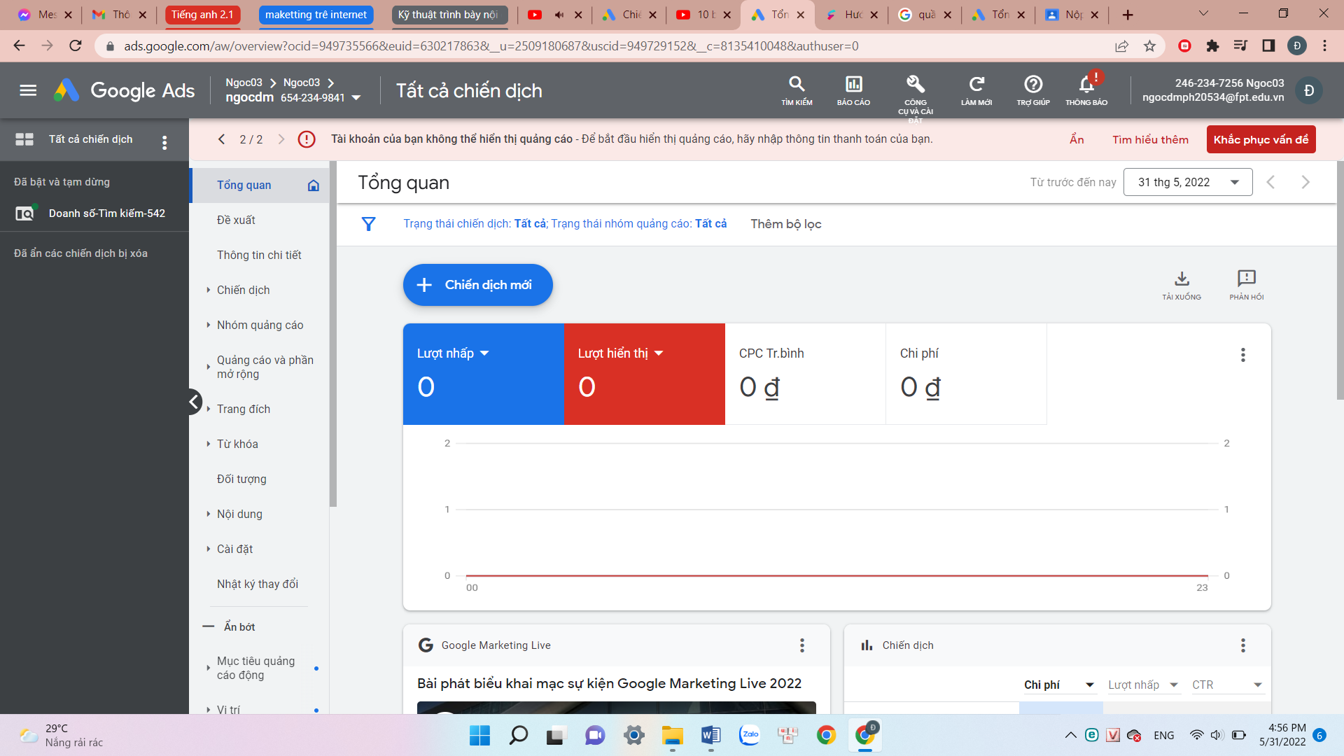

**Bước 3:** Chọn chiến dịch doanh nghiệp bạn hướng tới

Đặt tên chiến dịch

Để cài đặt nhấn: **Tiếp tục**

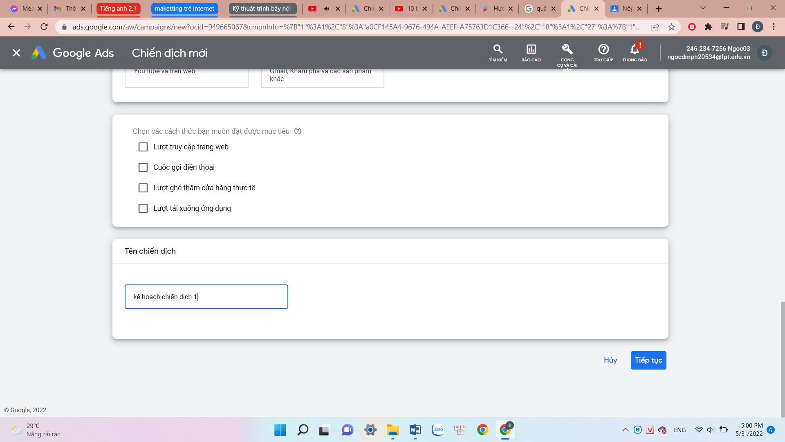

**Bước 4:** Cài đặt chiến dịch, ví dụ bạn chọn chiến dịch quảng cáo tìm kiếm

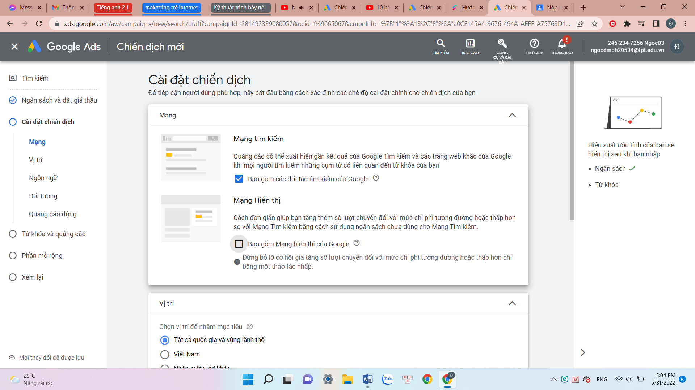

Chọn ngôn ngữ

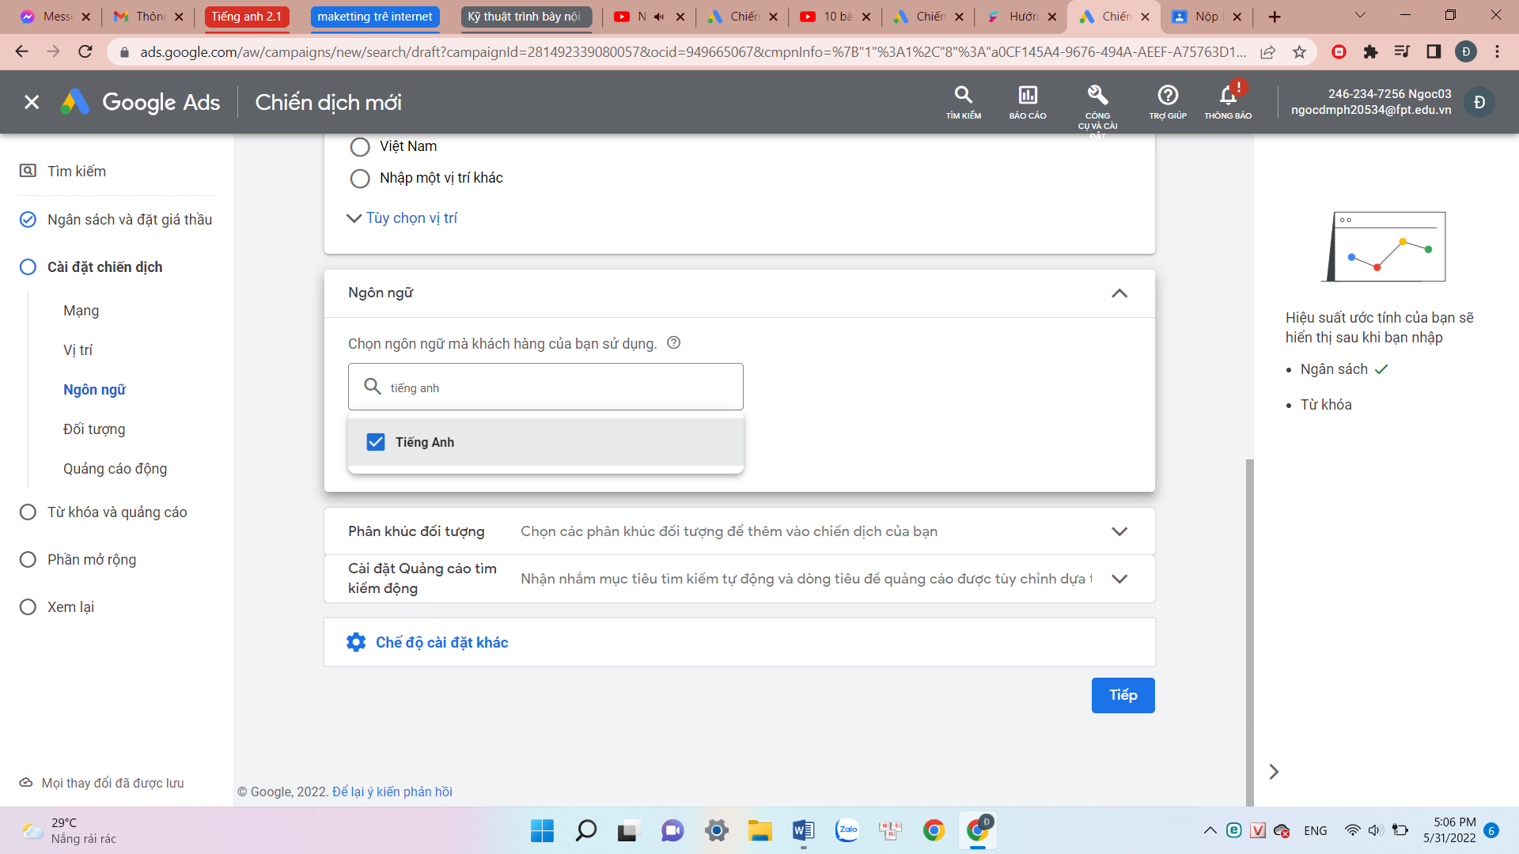

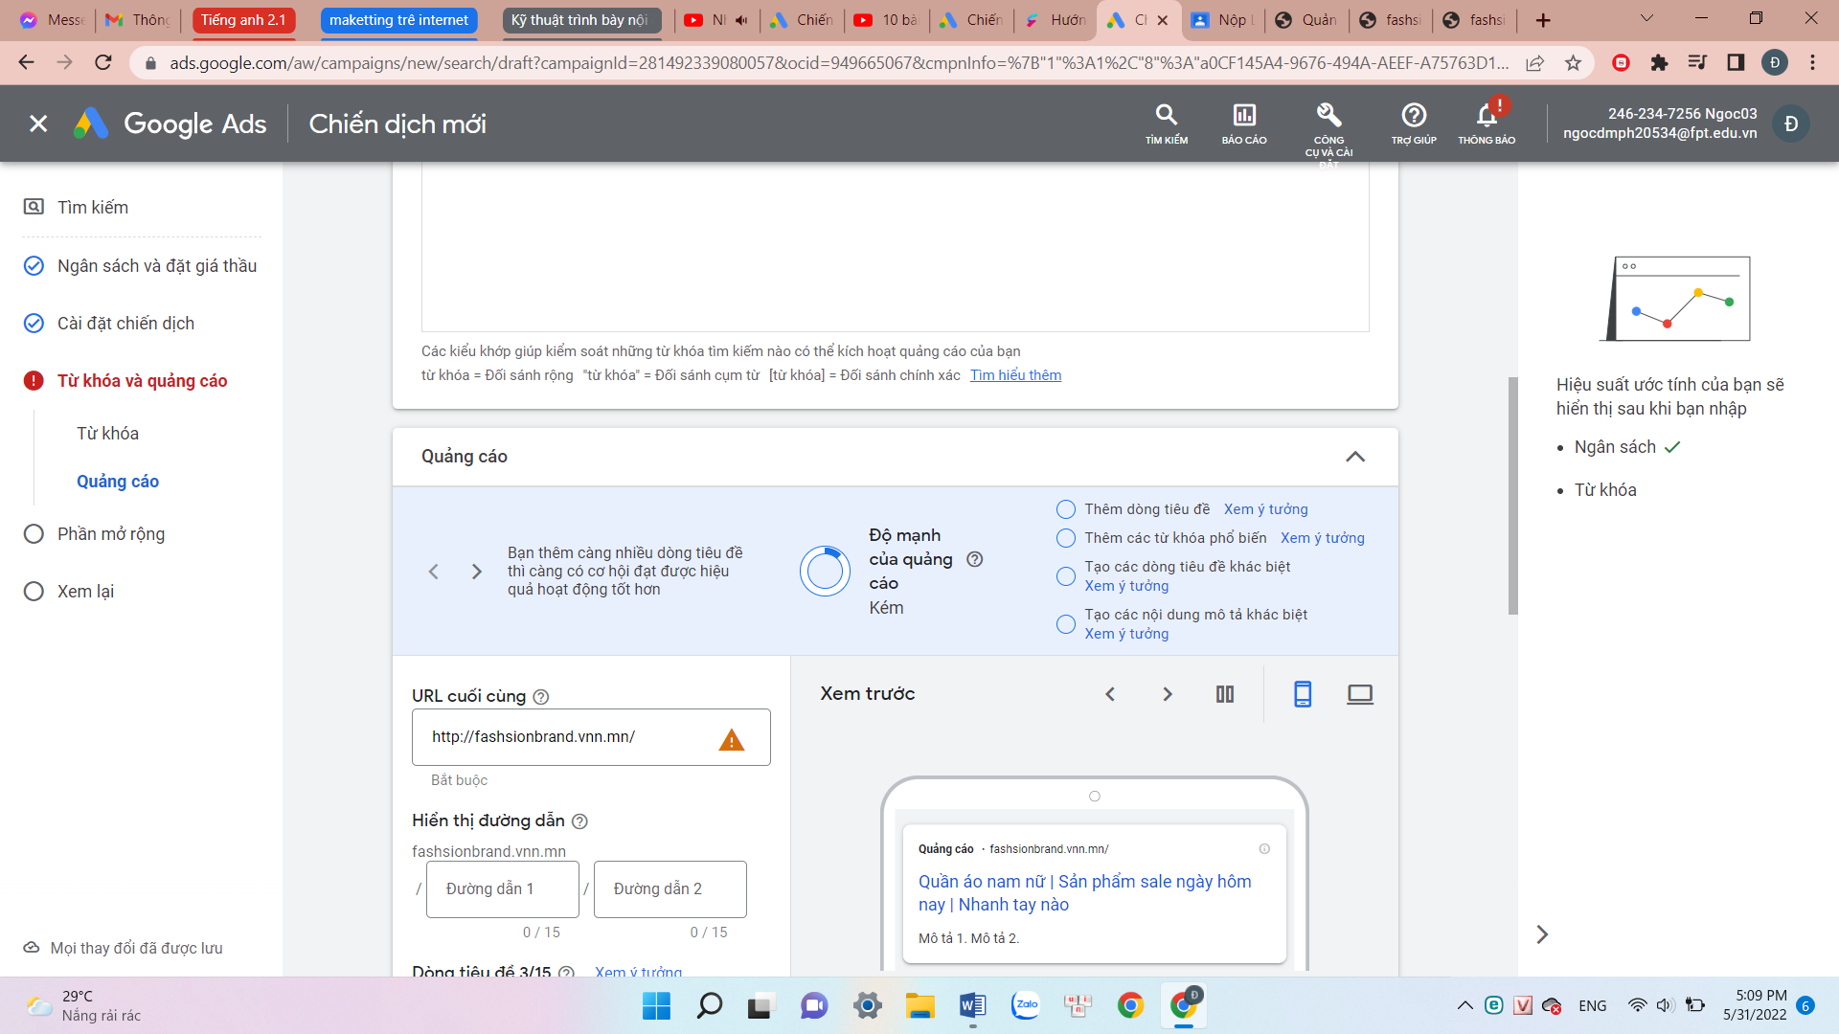

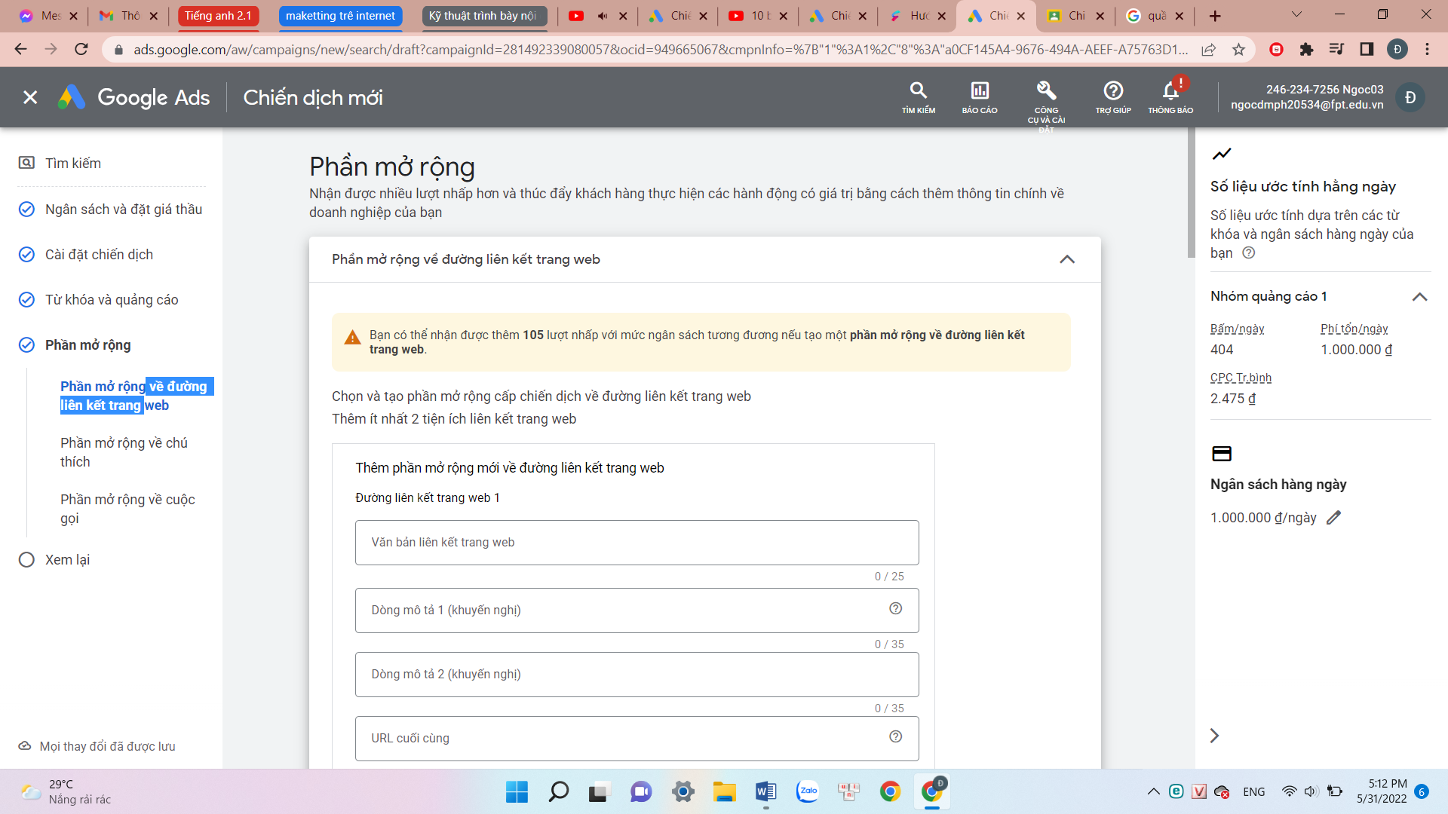

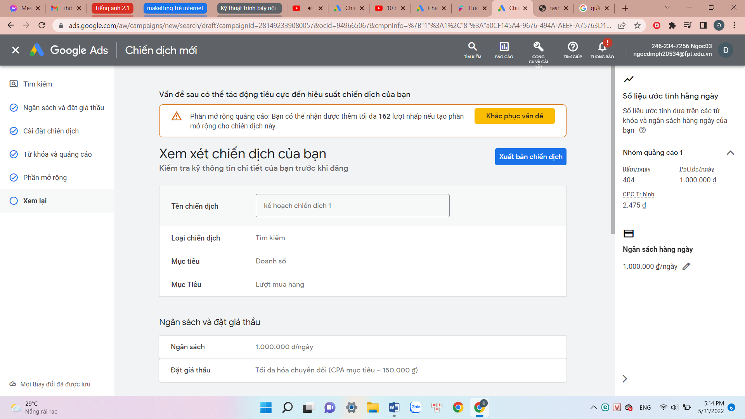

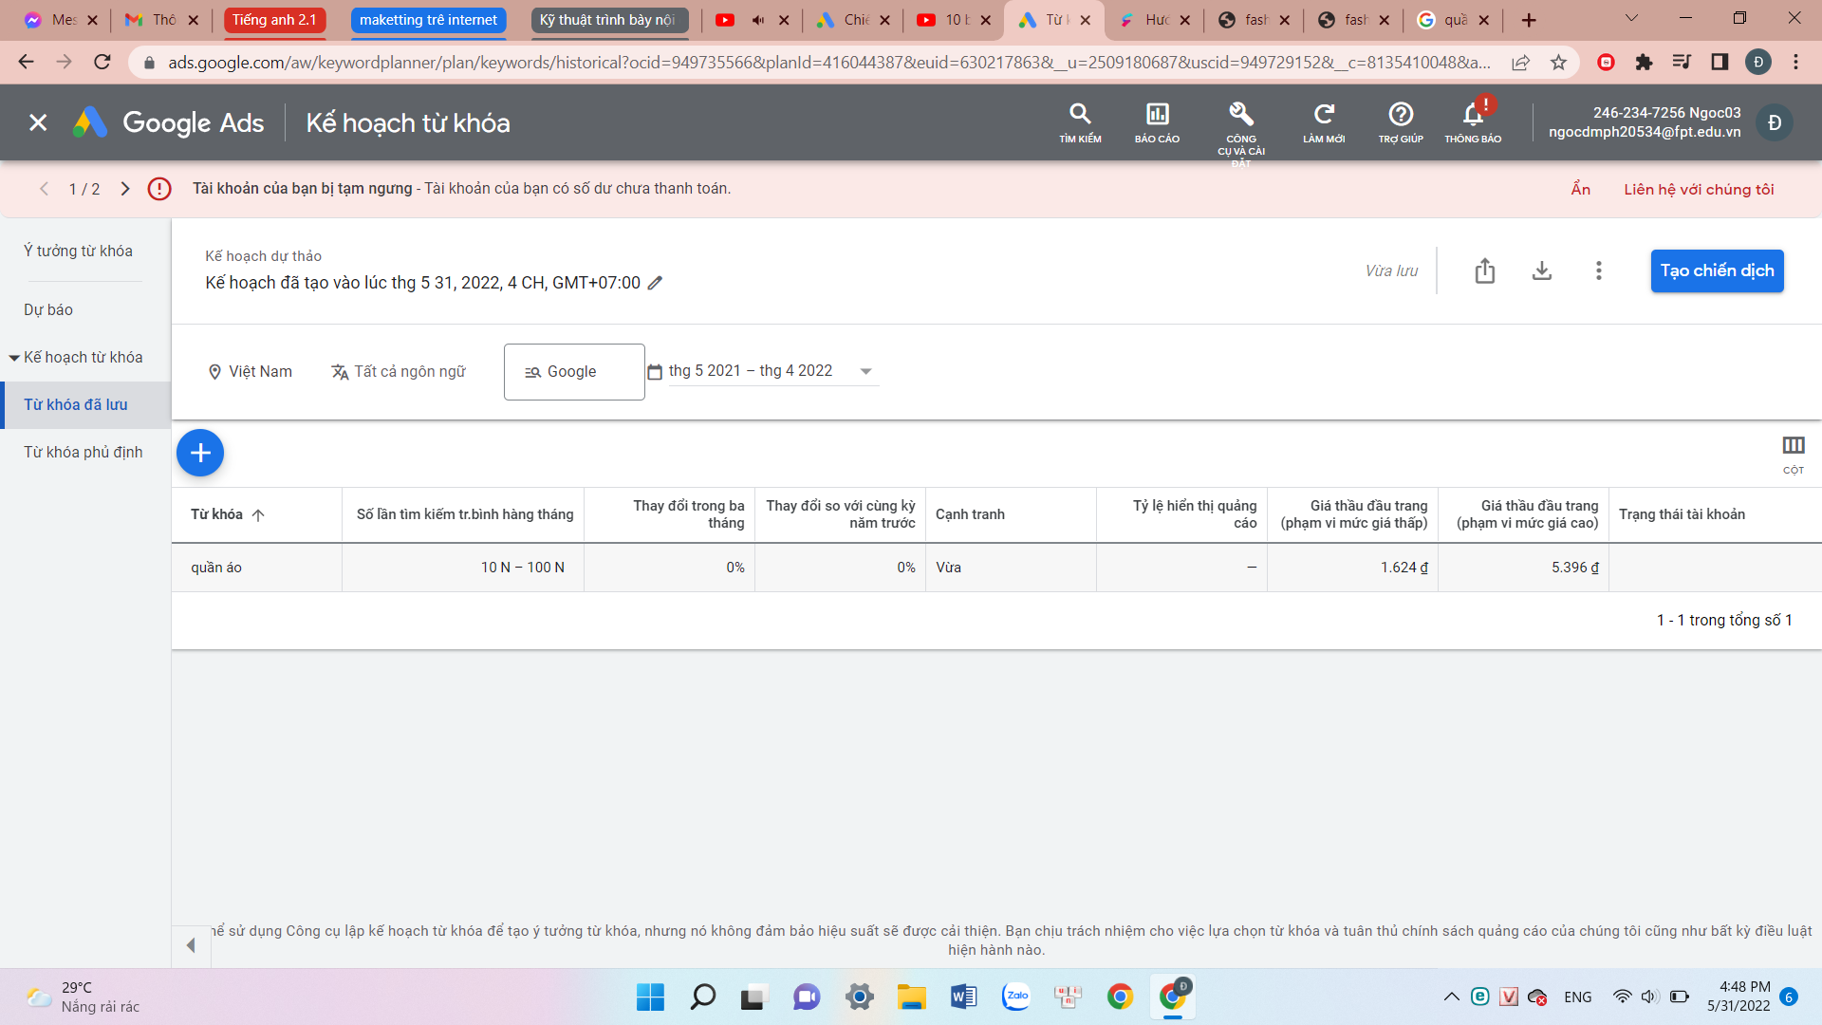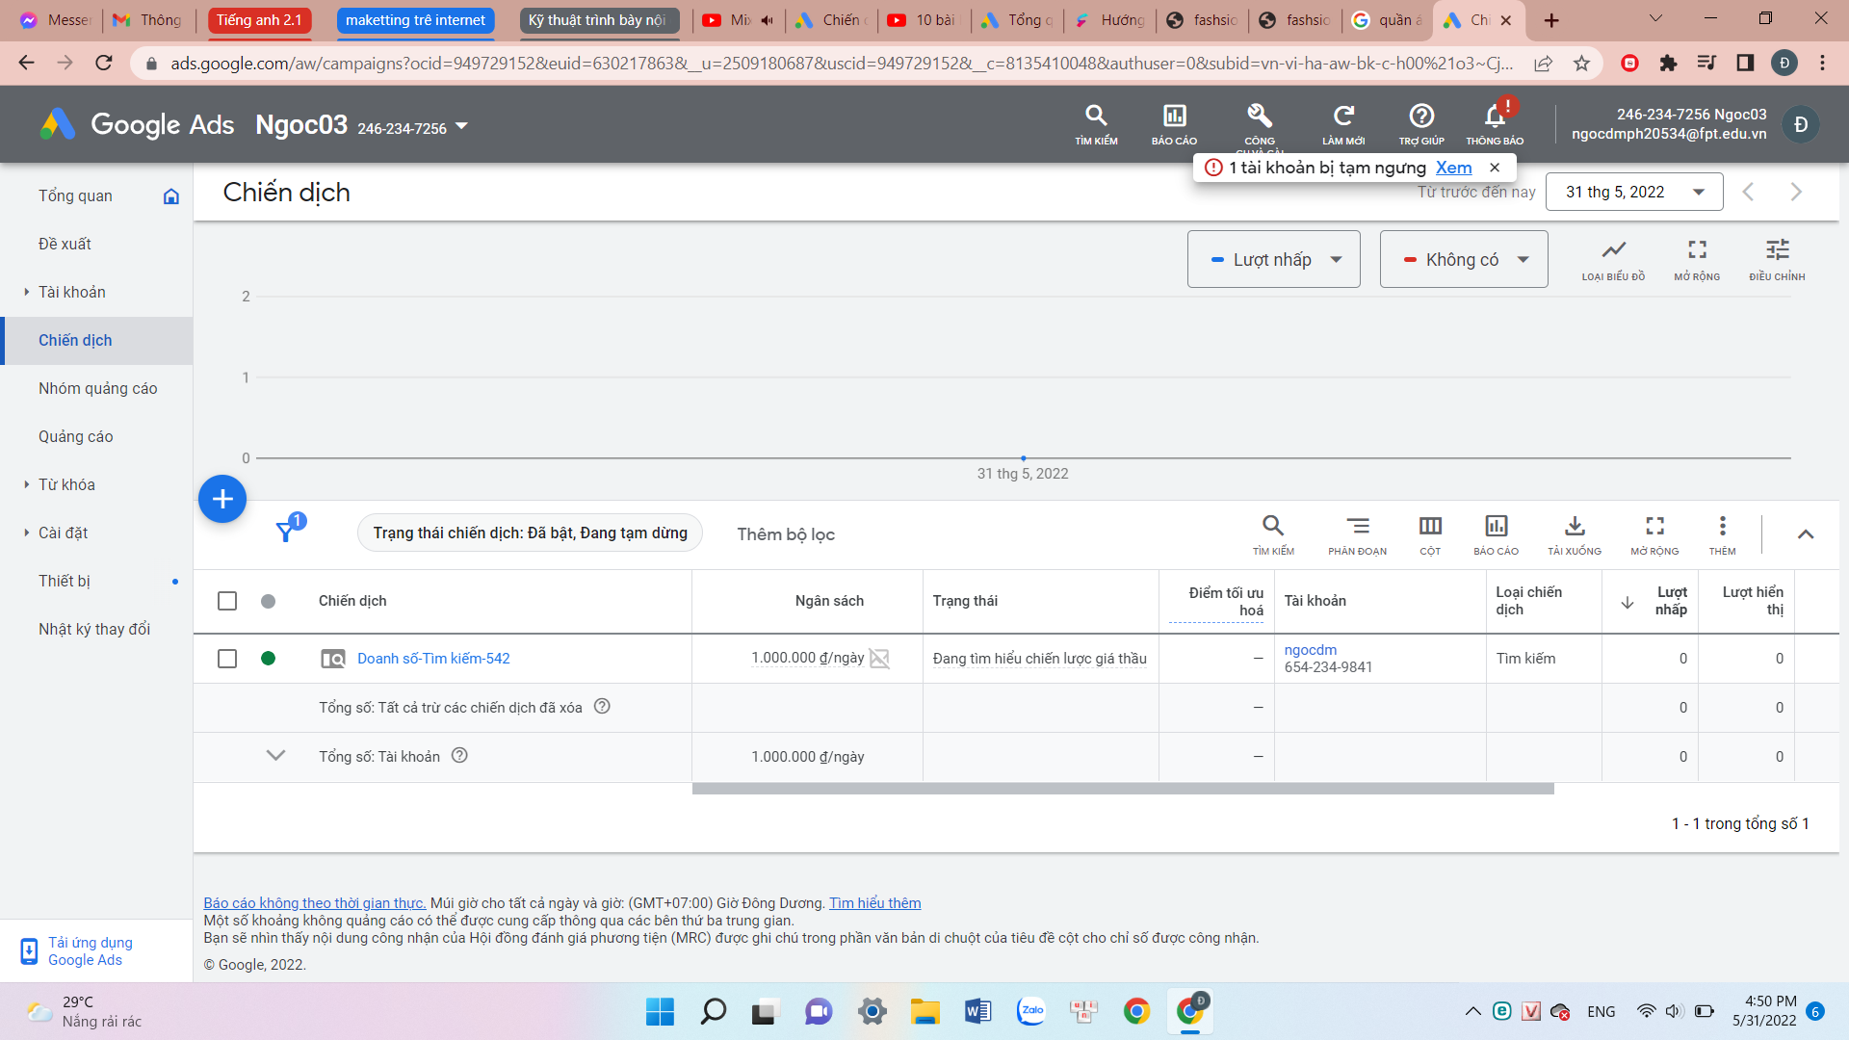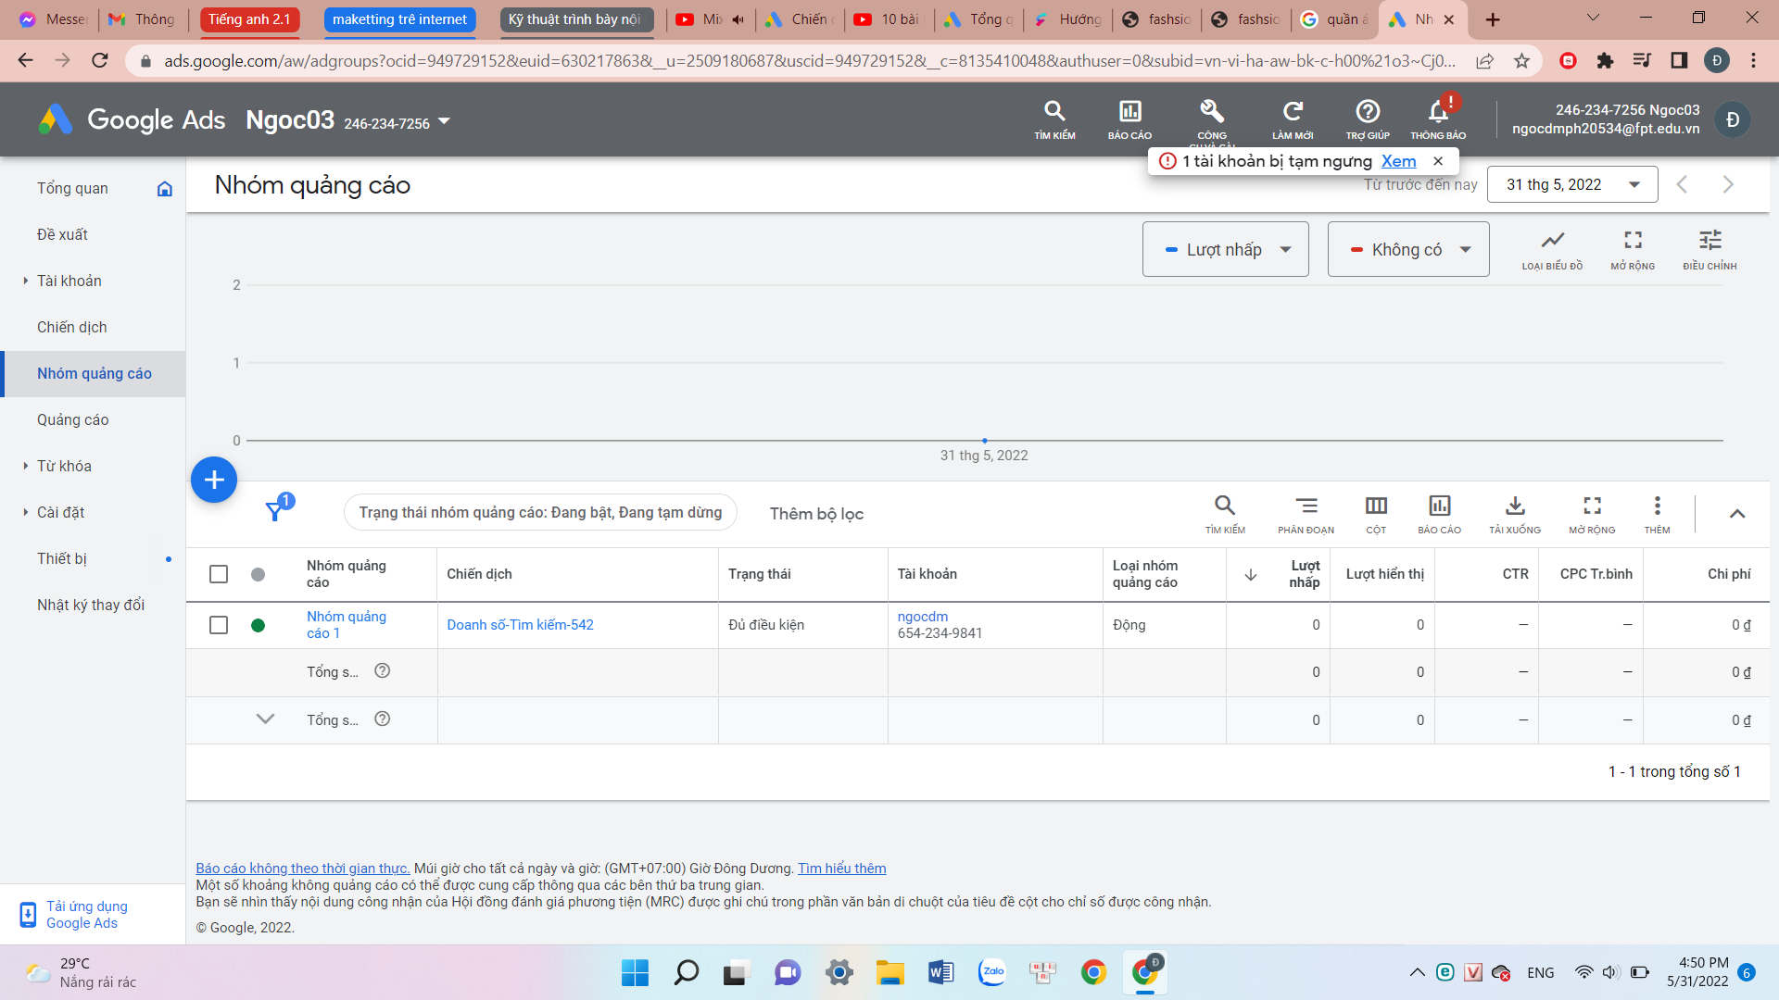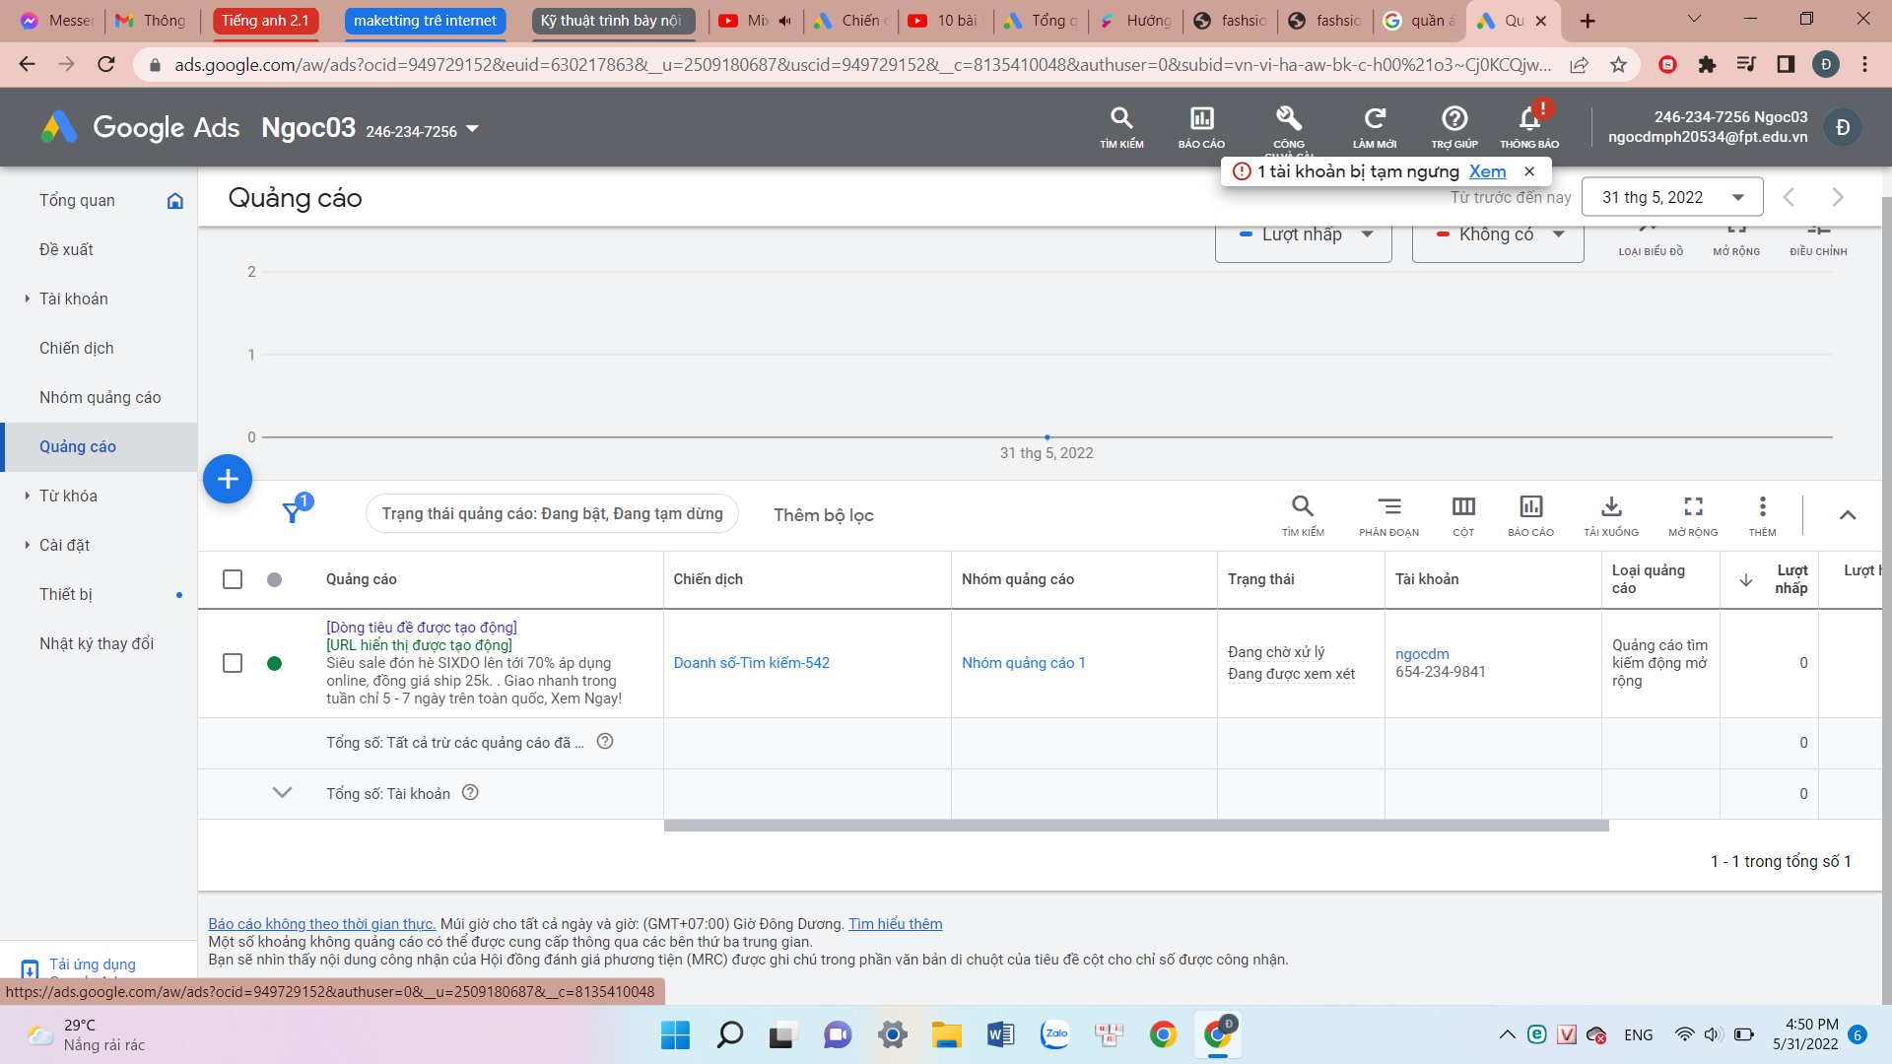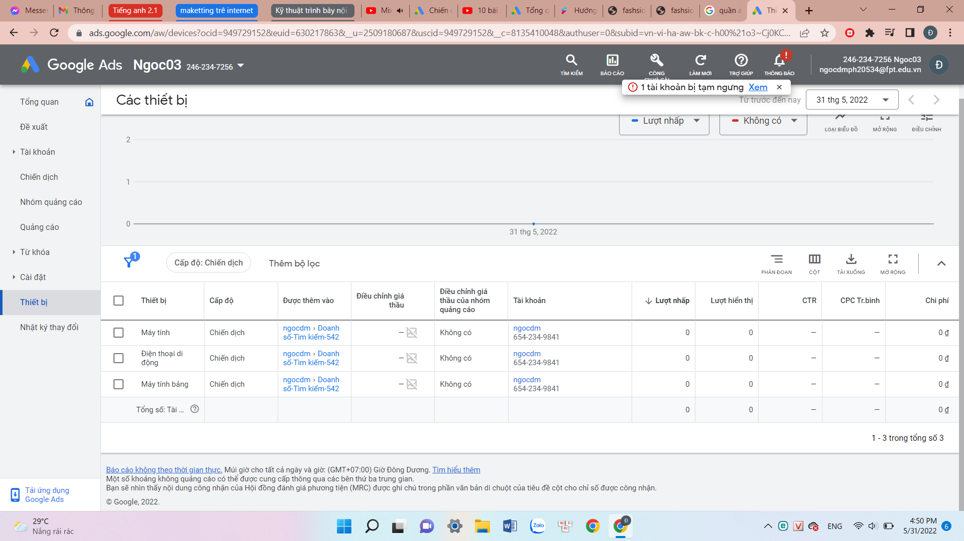

Kết luận

Rút ra bài học kinh nghiệm